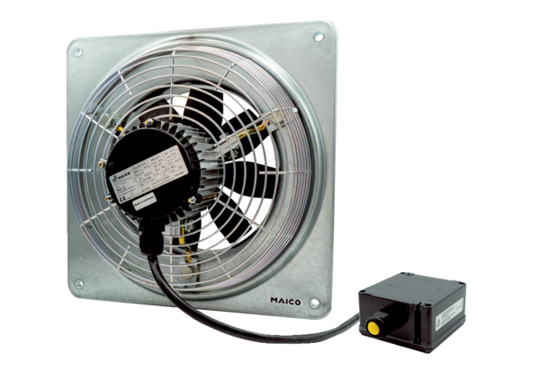Axial-Wandventilator DZQ 35/4 B Ex eVerpackungseinheit: 1 StückSortiment: C
Artikelnummer: 0083.0178Hersteller: MAICO

